БЕРЁЗОВСКИЙ ВЕСТНИК

* ИЗДАЁТСЯ С 29 МАЯ 2008 ГОДА * * * БЕСПЛАТНЫЙ *
_____________________________________________________________________________________________________________________________
19
мая
В НОМЕРЕ: 2022 года
Стр.2 № 11

Особый противопожарный режим продлен в Новосибирской области до 25 мая
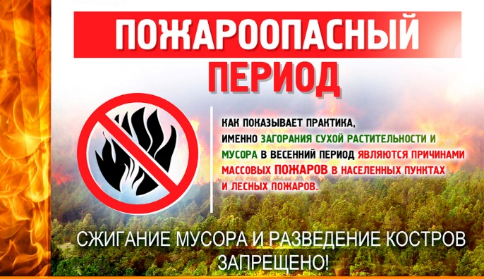
В Новосибирской области с 16 по 25 мая установлен особый противопожарный режим и дополнительные требования пожарной безопасности в связи с повышенной пожарной опасностью. В период особого противопожарного режима в регионе действует запрет на посещение лесов, разведение костров, сжигание сухой растительности и мусора.
Соответствующее постановление Правительства Новосибирской области «Об установлении особого противопожарного режима на территории Новосибирской области» одобрено на заседании Правительства региона под председательством Губернатора Андрея Травникова 16 мая.
«На территории Новосибирской области продолжаются сложные условия, связанные с засушливой погодой и повышенными рисками возникновения ландшафтных пожаров, в связи с чем Правительством региона принято решение об установлении особого противопожарного режима на территории региона с сегодняшнего дня до 25 мая. В этот период повышенной пожарной опасности гражданам необходимо проявлять предельную ответственность», – сказал заместитель Губернатора Новосибирской области Сергей Сёмка.
По информации Главного управления МЧС России по Новосибирской области, за прошедшую неделю, в период с 9 по 15 мая, в регионе зарегистрирован 871 пожар, из них 714 – это горение травы и мусора.
В случае обнаружения лесного пожара, нужно позвонить на телефон Федеральной диспетчерской службы лесного хозяйства «Прямая линия лесной охраны» - 8 - 800-100-94-00 или на телефон региональной диспетчерской службы – 8 (383) 200-10-35.
101 – единый телефон пожарных и спасателей.

Подписано в печать 08.04.2022 г. Формат Ах4. Отпечатано на оборудование администрации Березовского сельсовета. Редакционный совет: Председатель Шмаков В.А., члены совета Брикман Л. Р., Кеввай Н.В. Адрес совета: 632286 Новосибирская область Кыштовский район с. Березовка улица Центральная дом 1.

